МІНІСТЕРСТВО ОСВІТИ І НАУКИ УКРАЇНИ

Національний авіаційний університет

Інститут аеронавігації

Кафедра систем управління літальних апаратів

**Курсовий проект**

**(пояснювальна записка)**

**з дисципліни: «Статистична динаміка систем управління»**

**Виконав:**

студент 522 групи

Добродєєв В.

Варіант №11

**Перевірила:**

доц. Білак Н.В.

Київ – 2015

**ЗАВДАННЯ**

1. За номером варіанта, який призначається викладачем, необхідно обрати з таблиці числові значення відповідних параметрів досліджуваної системи (табл.1). Структурна схема досліджуваних систем (рис. 1), характеристики критеріїв якості, що використовуються, вирази для знаходження параметрів систем вказані у описі відповідних типових завдань.
2. Провести аналіз якості досліджуваних систем при апріорних даних (табл.1) та при одиничному зворотному зв’язку (*W* = 1).
3. Виконати синтез вказаної оптимальної структури передавальної функції регулятора W. Дослідити основні динамічні характеристики отриманої оптимальної структури.
4. Провести аналіз якості модернізованих систем при врахуванні синтезованих оптимальних структур у системі: оцінити якість оптимальної системи стабілізації, вибрати оптимальне значення вагового множника  (при його варіації в зазначеному діапазоні), який забезпечить мінімальне значення показника якості при мінімально можливих витратах потужності управління.
5. Дослідити мінливість відносного показника якості оптимальної системи стабілізації , а також його окремих частин ,  від експлуатаційного параметру . Виконати порівняльний аналіз якості апріорної та синтезованої оптимальної систем, навести необхідні розрахунки та графічні залежності.
6. Зробити висновки про порядок добору необхідних параметрів, характеристик систем, про отримані результати порівняльного аналізу. Запропонувати можливу реалізацію синтезованих оптимальних структур засобами аналогової обчислювальної техніки.



Рис.1. Структурна схема вимірювального тракту

Чисельні значення заданих параметрів досліджуваної системи наведені у таблиці 1.

*Таблиця 1*

|  |  |  |  |  |  |  |  |
| --- | --- | --- | --- | --- | --- | --- | --- |
| Номер варіанта | Числові значення заданих параметрів | | | | | | |
| Характеристика вимірювача | Експлуатаційний параметр | Характеристика сигналів | | | Динамічна характеристика об’єкта стабілізації | |
| Коефіцієнт передачі, *n* | Співвідношення “шум-сигнал”,  | Коефіцієнт кореляції,  | Стала часу | | *k* | *T* |
| програми, 1, *c* | завади, 2, *c* |
| 13 | 0 | 10 –1 … 10 -3 | 0 | 0.1 | 0.03 | 0.5 | 5 |

**ЗМІСТ**

1. **Теоретична частина…………………………………………………….…...5**
   1. Поняття систем стабілізації…………………………………….……...5
   2. Задача і алгоритм аналізу якості (точності) замкненої системи стабілізації при випадкових впливах ….........………………………..6
   3. Синтез оптимальної системи стабілізації стійкого об’єкту при вимірюванні його вихідних координат з завадами….…………...…10
2. **Практична частина………………………………………………………...13**
   1. Вихідні дані……………………….……………….........……………..13
   2. Аналіз якості досліджуваних систем при апріорних даних та при одиничному зворотному зв’язку ( )…......................................14
   3. Синтез вказаної оптимальної структури передавальної функції регулятора . Дослідження основних динамічних характеристик отриманої оптимальної структури…………………….……….…….19
   4. Аналіз якості модернізованих систем при врахуванні синтезованих оптимальних структур у системі ………………...………………….24
   5. Дослідження мінливості відносного показника якості оптимальної системи стабілізації та порівняльний аналіз якості...........................25

**Висновки**

**Список використаної літератури**

**Додаток**

1. **Теоретична частина**

Змн.

Лист

№ докум.

Підпис

Дата

Лист

5

НАУ 14 13 13 000 ПЗ

Розроб.

Голосуєв Є.

Провір.

Білак Н.В.

Реценз.

Білак Н.В.

Н. Контр.

Затверд.

Білак Н.В.ривоносенко.

**Теоретична частина**

Літ.

Листів

34

СУ 522

* 1. **Поняття систем стабілізації**

Один з основних видів управління складним динамічним об’єктом називають *стабілізацією*. У процесі стабілізації об’єкт утримується у просторі в положенні, близькому до заданого протягом досить тривалого часу. До режимів стабілізації можливо зводити і режими слідкування за будь-якою заданою детермінованою чи випадковою програмою.

Як правило, для формування законів (алгоритмів) стабілізації використовують лише інформацію про поточний стан об’єкту. Такий режим роботи систем називають *стабілізацією за відхиленням*. Коли ж з якою-небудь ціллю при формуванні законів управління використовують повну чи часткову інформацію про зовнішні збурення, діючих на об’єкт, мають справу зі *стабілізацією за відхиленням та збуренням*.

Є два види систем стабілізації:

* при ідеальному вимірювання вихідних координат;
* при вимірюванні вихідних координат з завадами.

Системи стабілізації призначені:

* для забезпечення стійкості системи “об’єкт-регулятор” при нестійкому чи немінімально-фазовому об’єкті;
* для послаблення негативних впливів збурюючих факторів і завад вимірювань, які мають місце у контурі стабілізації.

Принципово негативний вплив детермінованих факторів можливо нейтралізувати повністю. Досягнення високих точнісних рубежів у системі пов’язують з максимальним послабленням дії саме випадкових впливів. Для цього структуру системи стабілізації вибирають на базі статистичних методів та підходів до задач синтезу.

Етапи аналітичного конструювання (проектування) – дійсний шлях, на якому можливо створювати оптимальні системи. Теоретичну базу для створення оптимальних систем складають наукові методи і алгоритми оптимального синтезу, методи і алгоритми оцінювань та ідентифікації моделей динаміки об’єктів і їх станів в умовах, близьких до реальних експлуатаційних.

Частотний метод синтезу оптимальних замкнених детермінованих систем дозволяє розробнику порівняно легко безпосередньо вибрати оптимальні структури регуляторів, що розміщені у зворотному зв’язку до лінійного стаціонарного стійкого і нестійкого об’єкту. Цей метод розповсюджується на задачі оптимальної стабілізації за відхиленням, за відхиленням та збуренням, на різні слідкуючі системи. Модифікація метода дозволяє синтезувати оптимальні системи стабілізації багатовимірних об’єктів при детермінованих впливах.

* 1. **Задача і алгоритм аналізу якості (точності) замкненої системи стабілізації при випадкових впливах**

Поняття якості динамічної системи є одним з базових при її розробці. Під *якістю* зазвичай розуміють властивості технічної системи, що характеризують міру успішності вирішення нею поставлених задач в певних умовах функціонування. Такими властиво­стями можуть бути, наприклад, точність, енергоефективність, надійність, вартість, тощо. Необхідно враховувати, що поняття якості системи є відносним і суттєво залежить від умов функціонування. Після визначення критичних властивостей складної динамічної системи, що характеризують її якість, необхідно визначити критерії їх кількісних змін, для чого використовують *критерії якості.*

***Критерій якості* —** це кількісна оцінка якості функціонування системи в певних умо­вах, представляє собою число, яке характеризує міру відповідності характеристик системи деякому еталону.

*Помилка системи* — це різниця векторів дійсної вихідної реакції динамічної си­стеми  на вхідні впливи (сигнали управління, збурення, тощо) та бажаного сигналу , що є результатом точного перетворення деякої ідеалізованої системи корисної скла­дової вхідних впливів (наприклад, сигналу управління)



На практиці якість складних динамічних систем визначають по їх функціональним властивостям, таким як точність в усталених режимах та характеру перехідних проце­сів. При цьому враховуються такі показники процесів як довготривалість, коливальність, власна частота коливань, тощо. Такі характеристики функціонування системи часто на­зивають *прямими показниками якості.*

У випадку аналізу багатовимірної динамічної системи можна скористатися функціо­налом, також відомим як середньоквадратична помилка системи, вигляду



де *R* — вагова діагонально симетрична позитивно визначена матриця вагових коефіцієн­тів, — транспонована матриця спектральних щільностей помилок системи,  — операція знаходження сліду матриці (сума діагональних елементів).

Задача аналізу динамічної системи в конкретних умовах її експлуатації полягає у визначенні вихідних реакцій та сигналів управління систем при визначених вхідних сигналах, порівнянні досягнутих вихідних сигналів з бажаними, обчислюванні помилки і одержування на її основі показника якості системи. Задачу аналізу якості динамічної системи можна розширити до задачі оптимізації ха­рактеристик динамічної системи, визначивши співвідношення, що пов'язують параметри системи з показниками функціоналу якості і мінімізуючи його.

Для одержання алгоритму аналізу лінійної багатовимірної замкненої системи при стохастичних (детермінованих і випадкових) збуреннях треба поставити й вирішити задачу аналізу типової замкненої системи стабілізації (рис. 2). Вважається, що система стійка. Аналіз якості системи при детермінованих сигналах слід проводити за інтегральним квадратичним показником якості, при випадкових діяннях – за критерієм середньоквадратичної помилки. Перший показник може являти собою інтегральне значення суми за певних умов (матриці R і C) зважених квадратів детермінованих помилок системи і сигналів управління, а другий показник – суму дисперсій векторів **x** і **u**.



Рис. 2. Структурна схема «неідеальної» системи стабілізації

Нехай треба визначити матриці передаточних функцій системи (рис.2)та її реакції на вхідні впливи. Нехай об’єкт управління описується рівнянням типу .

 (1.1)

де  і  – поліноміальні матриці розмірностей *n* x *n* і *n* x *m* відповідно;  – *n*-вимірний вектор вихідних реакцій об’єкту;  – *m*-вимірний вектор управлінь;  – *n*-вимірний випадковий стаціонарний процес з відомою матрицею спектральних щільностей **S**ψψ збурень.

На рис. 2. через визначена матриця передаточний функцій вимірювача;  – *n*-вимірний вектор завад вимірювань, який є багатовимірним стаціонарним випадковим процесом з відомими матрицями спектральних та взаємних спектральних щільностей ,, .

Так як вектор спостереження дорівнює

 (1.2)

та підстановка (1.2) в рівняння (1.1) дозволяє переписати його у виді

 (1.3)

Виконавши операцію лівостороннього видалення полюсів [4] матриці , останню можна переписати як

 (1.4)

де і  **–** поліноміальні матриці.

Домножуючи зліва рівняння (1.3) на матрицю з виразу (1.4) можливо отримати новий вираз рівняння (1.1) як

. (1.5)

де ,.

З урахуванням рівняння (1.5) рис. 2 треба представити наступним чином (рис. 3).



Рис. 3. Перетворена структурна схема «неідеальної» системи стабілізації

Для системи стабілізації, яка показана на рис. 3, можна записати вирази векторів сигналів  і  системи наступним чином

 (1.6)

 (1.7)

де  – матриці передаточних функцій замкненої системи від входів  та до виходів та відповідно.

Вводячи вектор



і матриці передаточних функцій замкненої системи і **,** рівняння(1.6), (1.7) можна переписати як

 (1.8)

 (1.9)

Рівняння зв’язку між матрицями  і , як відомо має вид:

 (1.10)

З урахуванням рівнянь (1.8) і (1.9) функціонал якості системи стабілізації при випадкових впливах треба записати так

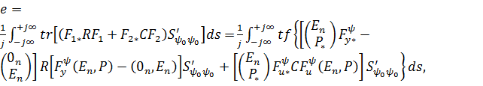 (1.11)

де матриця :

, (1.12)

Таким чином, підстановка вхідних даних задачі і функцій (1.8) і (1.9) в функціонал (1.11) та обчислення його відомим, наприклад із праці [1], засобом, дозволяє обчислити показник якості системи стабілізації для кожної досліджуваної експлуатаційної ситуації.

Визначеним чином задача аналізу якості системи стабілізації (рис. 2) при випадкових впливах вирішена.

Маючи числові значення показника якості системи в різних експлуатаційних ситуаціях, неважко оцінювати необхідність корекції системи, її переналаштувати, порівнювати її з подібними системами, оцінювати складність умов праці і т. ін.

* 1. **Синтез оптимальної системи стабілізації стійкого об’єкту при вимірюванні його вихідних координат з завадами**

Використаємо запропонований підхід для рішення задачі синтезу оптимального регулятора лінійного стійкого об’єкту при вимірюванні його вихідних координат з завадами. Умова стійкості замкненої системи і в цьому випадку не змінюється.

Нехай, як і раніше, рух об’єкта описується рівнянням типу , рівняння регулятора має вид

, (1.13)

де  – *n-*вимірний центрований випадковий процес з відомими динамічними характеристиками.



Рис. 4. Структурна схема системи стабілізації при вимірюванні вихідних координат з завадами

Структурна схема об’єкта показана на рис. 4, позначення на рисунку не змінені у порівнянні з раніше введеними.

Прийнявши матрицю  за функцію, що варіюється, і використавши рівняння (1.10), перепишемо функціонал (1.11) у вигляді

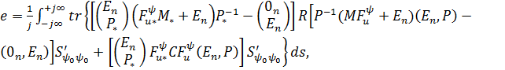 (1.14)

Матриця спектральних щільностей вектора  має вид (1.12).

Як і раніше, знання оптимальної структури матриці  дає змогу з рівняння зв’язку (1.10) знайти оптимальну структуру матриці :

 (1.15)

і оптимальну структуру регулятора визначити рівнянням:

 (1.16)

Вирішимо задачу синтезу оптимальної структури регулятора. Як і раніше, спочатку знайдемо оптимальну структуру матриці, яка доставляє мінімум функціоналу (1.14). Задача вибору  еквівалентна задачі мінімізації функціонала (1.14) на класі стійких дробово-раціональних функцій , які мають аналітичну тільки в ППП варіацію .

Відповідно до процедури методу Вінера-Колмогорова першу варіацію функціонала (1,14) запишемо так:

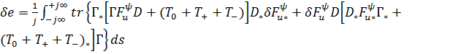 (1.17)

де

; (1.18)

; (1.19)

 (1.20)

де матриці  і  – результати факторизації виразів (1.18) і (1.19), а  - результати сепарації виразу (1.20).

Алгоритм для визначення оптимальної структури  за вхідною інформацією задачі має вигляд

 (1.21)

і включає вирази (1.18), (1.19) і (1.20). Підставивши оптимальну матрицю (1.21) в функціонал (1.14), знайдемо його мінімальне значення, а вирази (1.15) і (1.16) дозволяють визначити оптимальну структуру матриці передаточних функцій регулятора. Після такого визначення матриці *,* її неважко безпосередньо реалізувати засобами сучасної обчислювальної техніки.

Для строгого досягнення мінімумів функціоналів типу (1.14) вже після визначення моделей динаміки різних впливів на систему, а також вагових матриць  і , необхідно обов’язково виконати додаткову умову:

 (1.22)

Умова типу (1.22) повинна задовольнятися при рішенні варіаційних задач у частотній області.

1. **ПРАКТИЧНА ЧАСТИНА**

Змн.

Лист

№ докум.

Підпис

Дата

Лист

13

НАУ 15 13 13 000 ПЗ

Розроб.

Голосуєв Є.

Провір.

Білак Н.В.

Реценз.

Білак Н.В.

Н. Контр.

Затверд.

Білак Н.В.ривоносенко.

**Практична частина**

Літ.

Листів

34

СУ 522

* 1. **Вихідні дані**

Параметри та характеристики досліджуваної системи

Структурна схема системи стабілізації приведена на рис.1.

Критерій якості має вигляд:



де ,  - спектральні щільності помилки стабілізації та сингалу управління (витрат потужності); ,  - вагові множники (,  - ваговий множник, значення якого у дослідженнях варіюється в діапазоні ).

**Вихідні дані:**

* спектральна щільність вхідного сигналу збурення   вигляду:



* спектральна щільність завади вимірювань  наступна



* оскільки за умовою , то взаємно спектральні щільності програмного сигналу збурення і завади матимуть вигляд:



* співвідношення «шум-сигнал» , що розраховують за формулою:

,

де ,  – середньоквадратичні відхилення (СКВ) сигналів завади вимірювань і збурення відповідно, ;

* передавальна функція  вимірювачамає вигляд ;
* динамічні характеристики скалярного об’єкта стабілізації, рух якого описується за допомогою диференційного рівняння, перетвореного за Фур’є (), мають вигляд:

, .

Чисельні значення заданих параметрів досліджуваної системи наведені у таблиці 1.

* 1. **Аналіз якості досліджуваних систем при апріорних даних та при одиничному зворотному зв’язку (** **)**

Оскільки за умовою передавальна функція  вимірювачамає вигляд , то представимо перетворену схему (рис 5).

Приведемо дану схему (рис. 1) до еквівалентної вигляду:

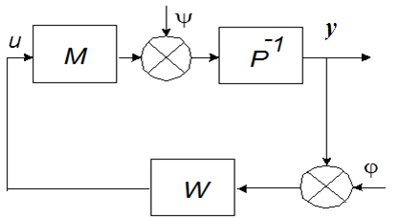

Рис. 5. Структурна схема системи стабілізації у разі вимірювання вихідних координат з завадами (скалярний приклад)

Динамічні характеристики еквівалентної системи стабілізації (рис. 5) мають вигляд:





Рух об’єкта керування описується за допомогою диференційного рівняння типу

 (2.1)

Для системи стабілізації (рис. 5), визначимо передаточні функції замкненої системи від входу до виходів та *u*відповідно за формулами (1.6) та (1.7).

Передавальна функція замкненої системи від входу збурення  до виходу буде виглядати:



а передавальна функція замкненої системи від входу збурення  до виходу :



Визначимо передаточні функції замкненої системи та за формулами (1.8) та (1.9):

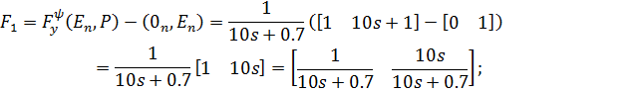



Для оцінки стійкості системи перевіримо виконання умови:





Оскільки умова стійкості виконується, то дана система є стійкою.

За формулою (1.12) визначимо матрицю спектральних щільностей 

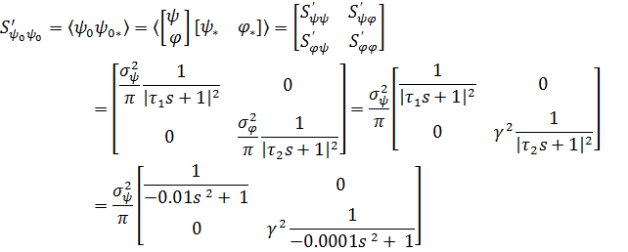

За формулою (1.11) обрахуємо значення показника якості системи стабілізації при випадкових впливах для всіх значень експлуатаційного параметра . Для цього використаємо підпрограми для обрахунку інтегралу та факторизації (див. додаток).

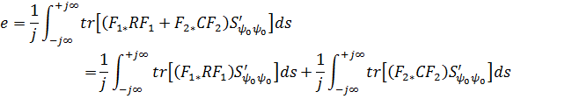

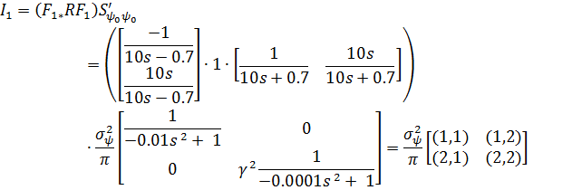

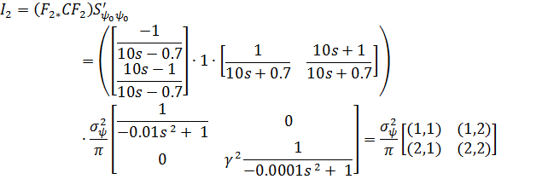

Щоб розрахувати показник якості (1.11) потрібно спочатку взяти слід матриці (сума діагональних елементів матриці) за допомогою оператора *traсe* в MATLAB. Але так як елементами матриці є передавальні функції, то знайти слід матриці оператором не можливо, тому виконуємо додавання вручну (див. додаток).

Тому запишемо тільки діагональні елементи:















**При** 

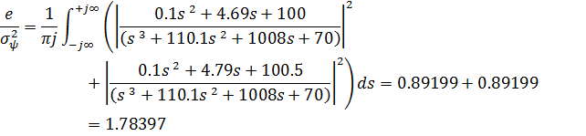

**При** 

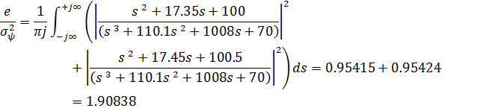

**При** 

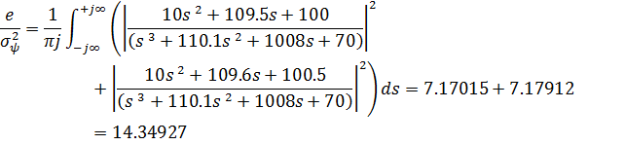

За результатами проведеного аналізу якості можна сказати, що при збільшенні співвідношення «шум-сигнал» в заданих діапазонах помилка збільшується. Оцінка якості еквівалентної системи стабілізації показала, що при вказаних у завданні динамічних характеристиках регулятора прямого та зворотного зв’язку, якість системи низька. Отже, синтезуємо оптимальне управління, шляхом добору оптимальних структур еквівалентної системи стабілізації, для забезпечення мінімального значення показника якості.

* 1. **Синтез вказаної оптимальної структури передавальної функції регулятора** **. Дослідження основних динамічних характеристик отриманої оптимальної структури**

Задача синтезу полягає у тому, щоб знайти таку структуру передавальної функції регулятора  на класі дробово-раціональних функцій, яка забезпечує стійкість замкненої системи і одночасно доставляє мінімум функціоналу якості.

Використаємо запропонований підхід для рішення задачі синтезу оптимального регулятора лінійного стійкого об’єкту при вимірюванні його вихідних координат з завадами.

Проведемо синтез оптимального регулятора для даної системи за алгоритмом:













Для процедури синтезу зафіксуємо значення експлуатаційного параметра , для того щоб знайти оптимальне значення вагового множника  (при його варіації ).

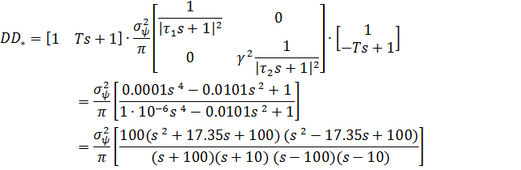

Щоб знайти окремо  потрібно виконати Вінерівську факторизацію за допомогою підпрограми *spf* у MATLAB (див. додаток).

 – результат вінерівської факторизації функції;

 – обернена функція .

**При** **.**



Виконаємо Вінерівську факторизацію за допомогою підпрограми *spf* у середовищі MATLAB (див. додаток) для знаходження:

 – результат факторизації функції.

Виконаємо сепарацію функції (1.28) за допомогою підпрограми *sep* у MATLAB (див. додаток).





 – функція, елементи якої – правильні дроби з полюсами тільки у лівій півплощині.

Визначимо структуру функції  на основі вхідної інформації за формулою:



Визначимо структуру функції  :



Для оцінки стійкості системи перевіримо виконання умови:





Оскільки умова стійкості виконується, то дана система є стійкою.

Передавальна функція регулятора може бути знайдена з рівняння:



**При** **:**





Сепарація функції: 





Структура функції :



Структура функції  :



Для оцінки стійкості системи перевіримо виконання умови:





Оскільки умова стійкості виконується, то дана система є стійкою.

Передавальна функція регулятора:



**При** **:**





Сепарація функції: 





Структура функції :



Структура функції  :



Для оцінки стійкості системи перевіримо виконання умови:





Оскільки умова стійкості виконується, то дана система є стійкою.

Передавальна функція регулятора:



**При** **:**





Сепарація функції: 





Структура функції :



Структура функції  :



Для оцінки стійкості системи перевіримо виконання умови:





Оскільки умова стійкості виконується, то дана система є стійкою.

Передавальна функція регулятора:



Після синтезу оптимальної структури регулятора, введемо його в задану систему та оцінимо її якість.

* 1. **Аналіз якості модернізованих систем при врахуванні синтезованих оптимальних структур у системі**

Проведемо аналіз якості модернізованих систем при врахуванні синтезованих оптимальних структур у системі: оцінимо якість оптимальної системи стабілізації, виберемо оптимальне значення вагового множника λ (при його варіації в зазначеному діапазоні), який забезпечить мінімальне значення показника якості при мінімально можливих витратах потужності управління.

За формулою (1.11) обрахуємо значення показника якості системи для всіх значень вагового множника  ( ). Для цього використаємо підпрограми для обрахунку інтегралу у середовищі MATLAB (див. додаток).

Показник якості при  матиме вигляд:



Показник якості при :



Показник якості при :



Показник якості при :



Обрахувавши показники якості, побудуємо графік залежності помилки стабілізації (), витрат управління () та загального відносного показника якості (*e*) від значення вагового множника .

Представивши їх на графіку (рис. 6), можемо побачити, що оптимальне значення вагового множника  буде дорівнювати **.** Він забезпечує мінімальне значення показника якості () при мінімально можливих витратах потужності управління ().



Рис.6. Знаходження оптимального вагового множника 

Отже, оптимальне управління у початковій системі стабілізації буде здійснюватись при **.**

* 1. **Дослідження мінливості відносного показника якості оптимальної системи стабілізації та порівняльний аналіз якості**

Для того, щоб дослідити мінливість відносного показника якості оптимальної системи стабілізації , а також його окремих частин ,  від експлуатаційного параметру  (при його варіації ), зафіксуємо  (оптимальне значення).

**При** **:**



**При** **:**



**При** **:**



За результатами дослідження мінливості відносного показника якості оптимальної системи стабілізації можна сказати, що при збільшенні співвідношення «шум-сигнал»  в заданих діапазонах помилка системи збільшується; помилка стабілізації  поступово збільшується, а помилка по управлінню  майже незмінна. На графіку, який представлений на рисунку 7, можна побачити зміни показників якості.



Рис. 7. Графік зміни середньоквадратичної помилки оптимальної системи від експлуатаційного параметра γ



Рис. 8. Залежність загального відносного показника якості (*e*) від експлуатаційного параметра γ в апріорній та оптимальній системах.

**Порівняльний аналіз якості функціонування апріорної системи стабілізації та синтезованої оптимальної при варіації експлуатаційного параметра**  **в зазначеному діапазоні**

*Таблиця 2*

|  |  |  |  |  |  |  |
| --- | --- | --- | --- | --- | --- | --- |
| Варіація експлуатаційного параметра | Відносний показник якості еквівалентної системи стабілізації | | | Відносний показник якості оптимальних структур еквівалентної системи стабілізації | | |
|  |  |  |  |  |  |
|  |  |  |  |  |  |  |
|  |  |  |  |  |  |  |
|  |  |  |  |  |  |  |

Як видно з порівняльної таблиці, використання оптимального управління для еквівалентної системи стабілізації дозволяє зменшити відносний показник   
, підвищити та утримувати якість вимірювальної системи на всіх режимах зміни експлуатаційних параметрів в межах від .

**Висновки**

В даному курсовому проекті приведену систему стабілізації привели до еквівалентної системи стабілізації.

Провели аналіз якості вихідної системи стабілізації, шляхом оцінки рівня якості еквівалентної системи стабілізації при ідеальному вимірюванні вихідних координат при апріорних вихідних даних та при вказаних у завданні динамічних характеристик регулятора прямого та зворотного зв’язку. Синтезували оптимальне управління у початковій системі стабілізації, шляхом добору оптимальних структур еквівалентної системи стабілізації. Провели процедуру добору оптимального значення вагового множника , який забезпечив мінімальне значення показника якості при мінімально можливих витратах потужності управління.

Також у роботі був проаналізований вплив співвідношення «шум-сигнал» у системі на її відносного показника якості. З рис. 7 видно, що чим менше співвідношення «шум-сигнал», тим менший відносний показник якості стабілізації та його окремі частини. Виконавши порівняльний аналіз якості функціонування апріорної системи слідкування та синтезованої оптимальної при варіації експлуатаційного параметру , можна зробити висновок, що використання оптимального управління для еквівалентної системи стабілізації дозволяє зменшити відносний показник , підвищити та максимально утримувати якість вимірювальної системи на всіх режимах зміни експлуатаційних параметрів.



**Список використаної літератури**

1. Блохін Л.М. Оптимальні системи стабілізації / Л.М. Блохін. – К.: Техніка, 1982. – 144 с.

2. Блохін Л.М., Буриченко М.Ю. Статистична динаміка систем управління. Підручник для ВНЗ – К.:НАУ 2003. – 208 с.

3. Блохін Л.М, Буриченко М.Ю., Кривоносенко О.П., Безкоровайний Ю.М. Базові алгоритми статистичної динаміки . Модуль 1. Навальний посібник. – К:НАУ,2007, – 108 с.

**Додаток**

Лістинг програми в середовищі Matlab

clc

clear all

format long

% =--------------Початкові дані--------------

% K=n=0;

mju=0;

t1=0.1;

t2=0.01;

k=0.3;

T=10;

W1=1;

M=k;

P=tf([T 1],[1]);

Spsi_psi=tf([1],[-t1^2 0 1]); % cпектральна щільність вхідного сигналу

Sfi_fi=tf([1],[-t2^2 0 1]);% спектральна щільність завади вимірювання

Spsi_fi=tf([mju],[-t1*t2 (t2-t1) 1]);

Sfi_psi=tf([mju],[-t1*t2 (t1-t2) 1]);

%-------------------Аналіз якості-----------

Fpsi_y=(P-M*W1)^-1;

Fpsi_u=W1*Fpsi_y;

F1=Fpsi_y*([1 P]-[0 1]);

F2=Fpsi_u*[1 P];

%--------перевірка умови стійкості-------

U=P*Fpsi_y-M*Fpsi_u;

% ---------- розрахунок інтегралу показника якості ---------------

for j=1:3

gam=10^-j;

Spsi0=[Spsi_psi gam*Spsi_fi; gam*Sfi_psi gam^2*Sfi_fi]; % визначено за формулою (12)

ex1=(zpk(F1'*F1*Spsi0));

ex1tr=(zpk(smpoly(ex1(1,1)+ex1(2,2))));

ex1tr1=sfp (ex1tr);

ex11=2*pi*mcoloss(ex1tr1);

eu1=(zpk(F2'*F2*Spsi0));

eu1tr=(zpk(smpoly(eu1(1,1)+eu1(2,2))));

eu11=2*pi*mcoloss(eu1tr1);

e1=ex11+eu11;

end

%--------------Синтез оптимальної системи------------

% для процедури синтезу було обрано значення експлуатаційного параметра рівне 10^-2

Spsi0=[Spsi_psi 10^-2*Spsi_fi; 10^-2*Sfi_psi (10^-2)^2*Sfi_fi];

DD=[1 P]*Spsi0*[1; P'];

DD1=smpoly(minreal(zpk(DD)));

D=zpk(spf(DD1));

D_1=zpk(D^-1); % обернена D

for nn=1:4

C=10^(nn-3);

GG=M'*(P')^-1*P^-1*M+C;

GG1=minreal(zpk(GG));

G=sfp (GG1);

T=G'*M*(P')^-1*P^-1*[1 0]*Spsi0*[1; P']*(D')^-1;

T1=minreal(zpk(T));

[T_zero1, T_pozit1, T_negat1]=sep(T1);

T0p=T_zero1+T_pozit1;

Fu1=minreal(zpk(-G^-1*T0p*D^-1));

%--------перевірка умови стійкості-------

U1=P*Fy1-M*Fu1;

% -----оптимальнi передавальнi функціi регулятора W

W=minreal(Fu1*(Fy1)^-1);

%--- Розрахунок показника якості ---

Fpsi_yy=(P-M*W)^-1;

Fpsi_uu=W*Fpsi_yy;

F11=Fpsi_yy*([1 P]-[0 1]);

F22=Fpsi_uu*[1 P];

ex=zpk(F11'*F11*Spsi0);

eXtr=zpk(smpoly((ex(1,1)+ex(2,2))));

extr_=sfp (eXtr);

eXtr_=[eXtr_ zpk(minreal(smpoly(extr_)))];

exx=2*pi*mcoloss(extr_)

eu=zpk(F22'*F22*Spsi0);

eutr_=sfp (eUtr);

euu=2*pi*mcoloss(eutr_)

e=exx+C*euu

end

figure(1)

loglog(C1,exx,C1,euu,C1,e) % для кращої наочності використаємо логарифмічну шкалу

grid on

legend('ey','eu','e')

xlabel('\lambda')

ylabel('e')

for m=1:3

gam=10^-m;

% для процедури синтезу було обрано оптимальне значення рівне 10^-1,95

Spsi00=[Spsi_psi gam*Spsi_fi; gam*Sfi_psi gam^2*Sfi_fi];

C=10^(-1,95);

DD_=[1 P]*Spsi00*[1; P'];

DD1_=smpoly(minreal(zpk(DD_)));

D_=zpk(sfp (DD1_));

GG_=M'*(P')^-1*P^-1*M+C;

GG1_=minreal(zpk(GG_));

G_=sfp (GG1_);

T_=G_'*M*(P')^-1*P^-1*[1 0]*Spsi00*[1; P']*(D_')^-1;

T1_=minreal(zpk(T_));

[T_zero1_, T_pozit1_, T_negat1_]=sep(T1_);

T0p_=T_zero1_+T_pozit1_;

Fu1_=minreal(zpk(-G_^-1*T0p_*D_^-1));

Fy1_=minreal(zpk(P^-1*(M*Fu1_+1)));

%--------перевірка умови стійкості-------

U1_=P*Fy1_-M*Fu1_;

% -----оптимальнi передавальнi функціi регулятора W

W_=minreal(Fu1_*(Fy1_)^-1);

%--- Розрахунок показника якості ---

Fpsi_yy_=(P-M*W_)^-1;

Fpsi_uu_=W_*Fpsi_yy_;

F11_=Fpsi_yy_*([1 P]-[0 1]);

F22_=Fpsi_uu_*[1 P];

ex_=zpk(F11_'*F11_*Spsi00);

eXtr__=zpk(smpoly((ex_(1,1)+ex_(2,2))));

extr_1=sfp (eXtr__);

exx_=2*pi*mcoloss(extr_1)

eu_=zpk(F22_'*F22_*Spsi00);

eUtr__=zpk(smpoly((eu_(1,1)+eu_(2,2))));

euu_=2*pi*mcoloss(eutr_1)

e_=exx_+C*euu_

end

figure(2)

loglog(gg,exx_,gg,euu_,gg,e_)

grid on

legend('ey','eu','e')

xlabel('\gamma')

ylabel('e')

figure(3)

loglog(gg,e_,'black',gg,e1,'--black')

grid on

legend('оптимальна','апріорна')

xlabel('\gamma')

ylabel('e')

Підпрограмки, які використовуються:

function [s,ierr] = mcoloss (sys,option)

if nargin < 2 option = 'm'; end

ierr = 0;

[b,a]=tfdata(sys,'v');

if (b(1)==0) b(1)=[]; end;

s = 0.0; N = length(a);

if N <= length(b);

ierr = 1; s=Inf; return

end

for k = 1:N

if (a(k) <= 0.0)

ierr = 1; s=Inf; return; end;

alfa = a(k)/a(k+1);

beta = b(k)/a(k+1);

s = s + beta*beta/alfa;

k2 = k + 2;

if (k2 > N) break; end;

for i = k2:2:(N-1)

a(i) = a(i) - alfa*a(i+1);

b(i) = b(i) - beta*a(i+1);

end

end

if option=='m'

return

else s = s/2.0;

end

function [T_zero, T_plus, T_minus] = sep(W)

%*******************************************************

% СЕПАРАЦІЯ ДРФ КОМПЛЕКСНОЇ ЗМІННОЇ s = jw

%*********************************************************

[b,a]=tfdata(W,'v');

while (b(1)==0) b(1)=[]; end;

while (a(1)==0) a(1)=[]; end;

[q_zero,r_num]=deconv(b,a);

[r,p,k] = residue(r_num,a);

m=length(p); j=0;jm=0;

p_plus = []; r_plus =[];

p_minus = []; r_minus =[];

for i=1:m

if(real(p(i))<=0) j=j+1; r_plus(j)=r(i);

p_plus(j)=p(i);

else

jm=jm+1; r_minus(jm)=r(i);

p_minus(jm)=p(i); end

end

if (isempty(k)) k=[0]; end;

[b_plus,a_plus]=residue(r_plus,p_plus,0);

[b_minus,a_minus]=residue(r_minus,p_minus,0);

if (isempty(b_plus)) b_plus = [0]; end;

if (isempty(b_minus)) b_minus = [0]; end;

T_zero=minreal(tf(q_zero,1));

T_plus=minreal(tf(b_plus,a_plus));

T_minus=minreal(tf(b_minus,a_minus));

function [Wf]=spf(W)

% *************************************************************

% ФАКТОРИЗАЦІЯ ДРОБОВО-РАЦІОНАЛЬНОЇ ФУНКЦІЇ (ДРФ)

%*****************************************************************

[b,a]=tfdata(W,'v');

if (b(1)==0) b(1)=[]; end;

bf = fpoly(b);

if (bf(1)==0) af=[1]; return;

end;

af = fpoly(a);

Wf=tf(bf,af);

function fp = fpoly(p);

% Знайти та сортувати корені полінома

% Факторізувати ДРФ

pl = length(p);

r = roots(p);

if isempty(r)

fp = [sqrt(abs(p(pl)))];return;

end

n = length(r);

j = 1; flag = 1;

for i = 1:n

if (real(r(i))==0)&(flag>0)

rf(j) = r(i); flag = flag*(-1);

j=j+1;

elseif (real(r(i))<0); rf(j) = r(i);

j = j+1;

end

end

fp = poly(rf);

fp = fp*sqrt(abs(p(pl-n)));

function Ws=smpoly(W,varargin);

[b,a]=tfdata(W,'v');

if nargin == 1 tol = 1e-06;

else tol = varargin{1};

end

bf=simpl_poly(b,tol);

af=simpl_poly(a,tol);

Ws=tf(bf, af);

function p = simpl_poly(p,varargin)

% Спрощення полінома

if nargin == 1 tol = 1e-06;

else tol = varargin{1};

end

j = find(abs(p) < tol);

p(j) = 0;